Atbilde uz 22.10.2024. jautājumiem

Jautājums Nr.1
- Iepirkuma 2.daļas objektam “Vecdaugava” būvprojektā (griezumos) ir redzama sekojoša brauktuves konstrukcija:
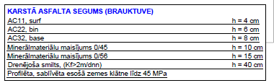
Bet darbu daudzumu sarakstā nav atrodama izmaksu pozīcija asfalta AC32base būvniecībai 8 cm biezumā.
Lūdzam Pasūtītāju skaidrot radušās nesakritības un, nepieciešamības gadījumā, veikt korekcijas iepirkuma dokumentācijā.

Atbilde uz jautājumu Nr.1
Tiks precizēts Darbu daudzumu un izmaksu saraksts objektam “Vecdaugava”.
Iepirkuma dokumentācijas grozījumiem lūdzam sekot līdzi Pasūtītāja profilā Elektronisko iepirkumu sistēmā.

Jautājums Nr.2
- Iepirkuma 2.daļas objektam “Gaisma” ir izvirzītas papildus prasības no VAS “Latvijas dzelzceļš” par dzelzceļa gājēju pārejas savienošanas ar pilsētas infrastruktūru projekta izveidi un būvniecību. Vietai, kur nepieciešams izveidot dzelzceļa gājēju pāreju, šobrīd ļoti tuvu atrodas VAS “Latvijas dzelzceļš” pārmijas.
Vai no VAS “Latvijas dzelzceļš” puses netiks celtas pretenzijas, ka tiešā pārmiju tuvumā notiks būvniecības darbi?
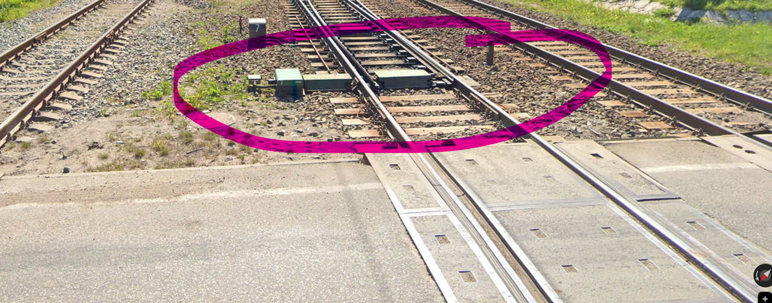
Atbilde uz jautājumu Nr.2
Lūdzam skatīt pievienoto VAS “Latvijas dzelzceļš” aktu par gājēju pārejas ierīkošanu, kurā norādītas LDz izvirzītās prasības. Komisijā, kas tika organizēta būvprojekta izstrādes gaitā, šī vieta tika piefiksēta un pieņemts lēmums, ka gājēju pārejas platums jāparedz pēc iespējas lielāks, cik to atļauj pārmija, taču tā nedrīkst traucēt tās darbību. Projektēšanas un izbūves darbus plānots veikt gājēju pārejas pieejai līdz plānotajai gājēju pārejas klājumam, analoģiski, kā tas veikts pretējā (D daļas) būvprojekta risinājumā.
Vienlaikus Pasūtītājs lūdz ņemt vērā, ka atbilstoši Projektēšanas uzdevuma 1.7.punktam, Projekta robežas precizējamas būvniecības ieceres dokumentācijas izstrādes laikā atbilstoši tehniskajiem noteikumiem un aktuālajiem risinājumiem, tostarp, ņemot vērā VAS “Latvijas dzelzceļš” akta par gājēju pārejas ierīkošanu izvirzītās prasības. Tāpat pretendentiem, izstrādājot piedāvājumu, ir jāņem vērā Tehniskās specifikācijas 2.punktā noteikto, ka Projektēšanas uzdevums ir izstrādāts apzinoties līdz iepirkuma izsludināšanai pieejamo informāciju un tā var neatspoguļot pilnīgu un galēju risinājumu novietojumu un apjomu. Tādējādi Izpildītājam ir jāapzinās un jāievērtē finanšu piedāvājumā, ka risinājumi var mainīties atbilstoši iepriekš neapzinātiem vai nezināmiem apstākļiem (piemēram, ģeoloģiski apstākļi, neapzinātas apakšzemes komunikācijas, sprādzienbīstami priekšmeti, arheoloģiskās vērtības, tehnisko un/vai īpašo noteikumu izvirzītās prasības, kas nav atspoguļotas Projektēšanas uzdevumā u.tml.), kas var ietekmēt izstrādāto risinājumu novietojumu un apjomu

